2021新北市學習共同體國際年度研討會
市級公開課暨日本佐藤學教授專題講座實施計畫
新北市政府教育局110年11月23日新北教研資字第1102220569號函

- 依據:
- 新北市110學年度精進國民中學及國民小學教師教學專業與課程品質計畫。
- 新北市110學年度學習共同體學校實施計畫。

- 目的:
- 深化課程實踐經驗，營造聚焦學生學習的教師專業學習社群，以精進課堂教學品質。
- 推動以學生學習為中心的課堂教學研究，精進各領域教師課堂活化教學能力，促進學生有效學習。
- 帶動教學翻轉的實踐與反思，創造課堂教學新文化，讓師生一起愛上學習。

- 辦理單位:
- 主辦單位：新北市政府教育局(以下簡稱本局)。
- 承辦單位：新北市自強國小、昌福國小。

- 辦理時間及地點：
- 第1場: 110年12月23日（星期四）上午8時30分至下午4時30分，地點：中和區自強國小。
- 第2場: 110年12月24日（星期五）上午8時30分至下午4時30分，地點：鶯歌區昌福國小。

- 辦理方式：
- 市級公開課備課工作坊研習:由承辦學校預先辦理市級公開課備課工作坊研習，以擴大公開授課深度(附件1)。
- 市級公開課暨研討會共分2天場次辦理:講座主題內容不同，請詳見附件2課程表。
1.第1天:上午於自強國小辦理全市公開授課研討會；下午由日本課程教學專家佐藤學教授進行專題講座並辦理座談會，邀請陳麗華教授擔任主持人。
2.第2天:上午於昌福國小辦理全市公開授課研討會；下午由日本課程教學專家佐藤學教授進行專題講座並辦理座談會，邀請榮明杰退休校長擔任主持人。
- 本局同意核予薦派人員及本案承辦學校工作人員公假(課務排代)，工作人員以23人為上限。

- 參加對象:各領域觀課人數有限，依報名先後順序錄取，額滿為止。
第1天及第2天場次:
(一) 學習共同體學校:兩天場次請務必分別薦派1至2名人員參加，可分別薦派不同人員，以薦派無課務或課務較少人員優先。
(二) 非學習共同體學校:兩天場次每校亦可薦派1名人員參加，以薦派無課務或課務較少人員優先。

- 報名方式:
第1天及第2天場次:
(一)自110年11月25日(星期四)起至110年12月17日(星期五)下午5時止，請由各校承辦人員協助至「新北市校務行政系統」進行薦派。
(二) 因應觀課分組學科不同及教室空間容納量，請承辦人員依薦派人員所欲觀課學科場次進行報名，若某一學科人數額滿，請直接報名其他有餘額之場次。依報名先後順序錄取，額滿為止。

- 注意事項:
- 交通:
1. 第1天自強國小（新北市中和區莒光路200號 電話:(02)2955-7936）
◎自行開車：
(1)下中和交流道走連城路(往土城)接土城金城路，右轉延壽路，再右轉莒光路。
(2) 下土城交流道走中央路轉金城路一段，於金城路三段左轉延壽路，右轉莒光路。
(3) 出板橋車站走漢生東路往體育場方向，右轉中山路後，立刻左轉莒光路。
◎搭乘公車：
(1)可於捷運新埔站搭乘台北客運藍17，到自強國小下車
(2)中和市捷運接駁公車(景安站每小時一班)，至自強國中下車。
(3)板橋車站搭乘台北客運667，到自強國小下車。

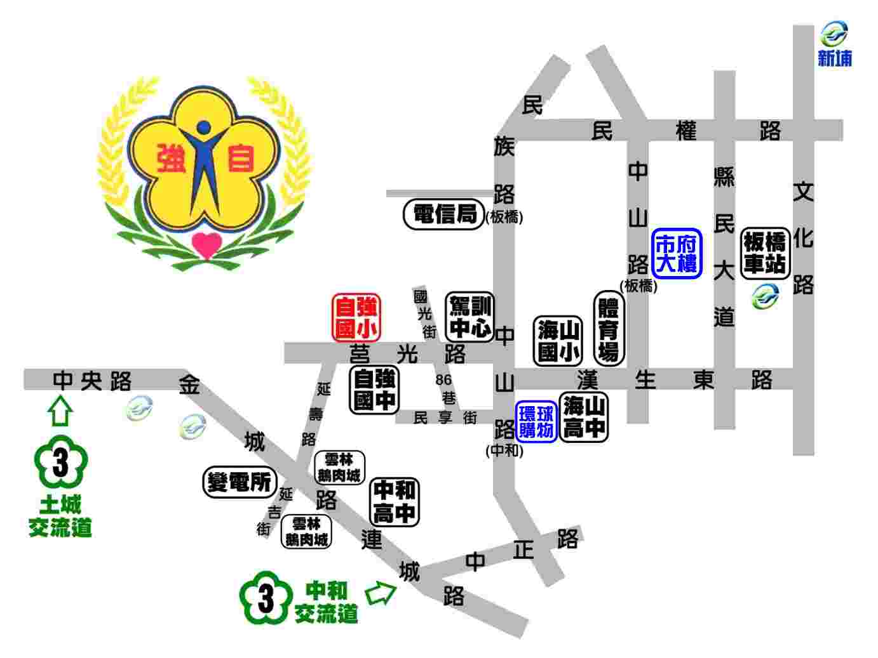

2. 第2天昌福國小（新北市鶯歌區永明街22號 Tel:(02) 8677－3322）
◎自行開車：國道3號-三鶯出口-110縣道-永明街-昌福國小
◎搭乘火車+Ubike(站點在火車站及學校對面)
◎搭乘火車+鶯歌鎮免費公車-F656鳯吉理想線
(鶯歌火車站上車，昌福國小站下車)
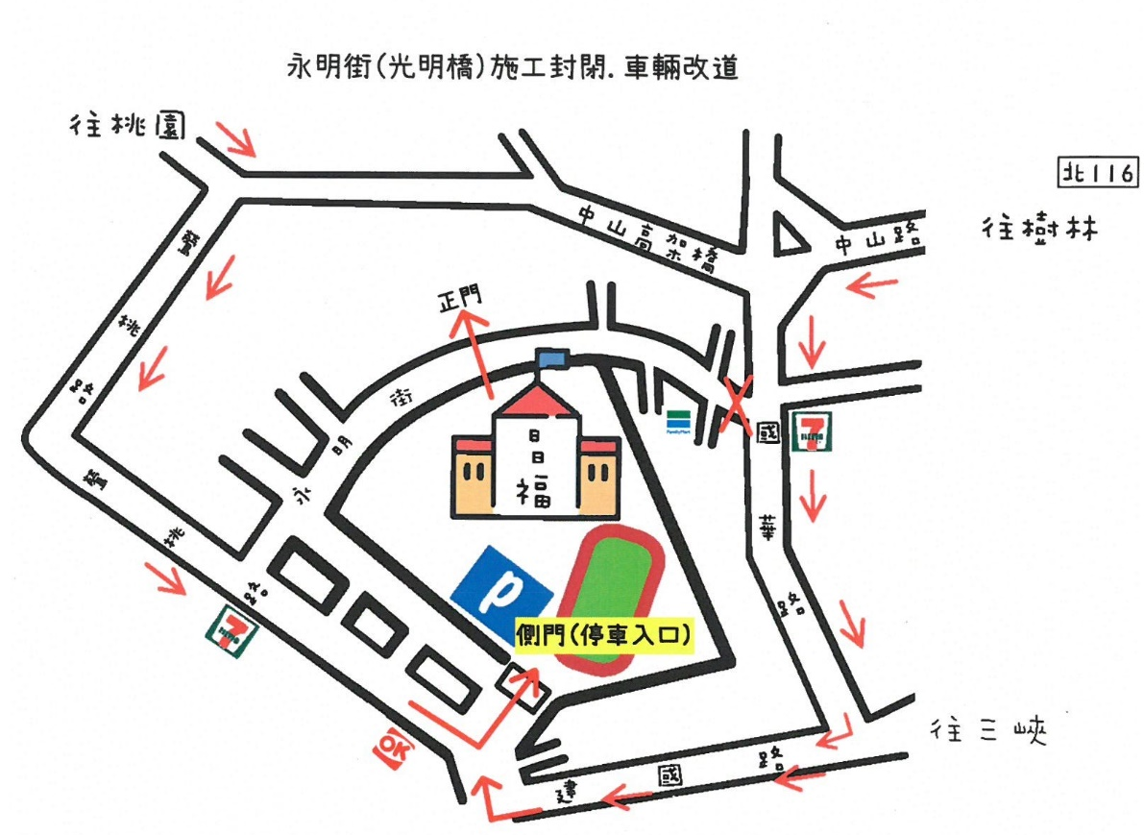

- 備有午餐，為響應環保請自備餐具環保杯。
- 研習時數：每日全程參加研習人員者，核實核發研習時數。
- 經費概算：由本局相關經費支應，請詳見附件3。
- 行政人員及授課教師獎勵：
(一)市級公開授課教師獎勵：依據「公立高級中等以下學校教師成績考核辦法」第6條第2項第3款第6目及「新北市政府所屬各級學校及幼兒園辦理教師敘獎處理原則」附表第2項第2款，擔任各場次焦點觀課之教學者擬核予嘉獎2次。
(二) 承辦市級公開授課研討會工作人員獎勵：承辦本活動圓滿達成任務，工作人員依據「公立高級中等以下學校校長成績考核辦法」、「公立高級中等以下學校教師成績考核辦法」及「新北市政府所屬各級學校及幼兒園辦理教師敘獎處理原則」附表第2項第2款，核予嘉獎1次以8人為限(含校長)，含主辦1人嘉獎2次。
- 校長部分由學校提報教育局辦理敘獎，教師部分授權學校依規定辦理敘獎事宜。
- 預期效益
- 透過市級公開授課研討會及大師講座增進教師國際視野，提升教師教學效能。
- 激勵教師進行全面性的教學反思，進而轉換成具體可行的教育實踐。
- 讓師生一起愛上學習，更有效的學教翻轉的實踐與反思。

- 本計畫奉核後實施，修正時亦同。

附件二 自強、昌福國小場次課程表
第1場: 新北市自強國小 活動時間:110年12月23日（星期四）
時間 |  | 內容/主講人 |  | 地點/備註
08:30~09:00 | 30’ | 報到/領取資料/說明 |  | 活動中心三樓
09:00~09:25 | 25’ | 開幕式(介紹貴賓)/局長勉勵/致贈紀念品/大合照 |  | 活動中心三樓：8位退休校長
9:30~10:20 | 50 | 觀課 | 107林佳璇(國課例發表) | 分六組至觀課教室:  一年7班 教室編號:208  三年7班 教室編號:308  五年4班 教室編號:405  四年級自然教室444  五年級自然教室420  四年級英語教室313
9:30~10:20 | 50 | 觀課 | 307許惠閔(國課例發表)
9:30~10:20 | 50 | 觀課 | 504蔡志杰(國課例發表)
9:30~10:20 | 50 | 觀課 | 401蔡秀惠(自課例發表)
9:30~10:20 | 50 | 觀課 | 劉愛玲(自課例發表)
9:30~10:20 | 50 | 觀課 | 408王昰閔(英課例發表)
10:20~11:10 | 50 | 分組  議課 | 107林佳璇(國) | 分六組在原觀課教室議課:  107議課主持人:陳秋月校長(外聘)  307議課主持人:陳麗華教授(外聘)  504議課主持人:蔡香玲老師(內聘)  四自議課主持人:余俊樑主任(內聘)  五自議課主持人:陳振威主任(內聘)  英語議課主持人:鍾佳慧老師(內聘)
10:20~11:10 | 50 | 分組  議課 | 307許惠閔(國)
10:20~11:10 | 50 | 分組  議課 | 504蔡志杰(國)
10:20~11:10 | 50 | 分組  議課 | 蔡秀惠(自然)
10:20~11:10 | 50 | 分組  議課 | 劉愛玲(自然)
10:20~11:10 | 50 | 分組  議課 | 王昰閔(英語)
11:10~12:00 | 50 | 焦點  觀課 | 四年四班  王斐瑜老師  領域：國語 | 四年四班王斐瑜老師(國課例發表)  活動中心三樓
12:00~13:30 | 90’ | 午餐及休息 |  | 活動中心三樓
13:30~14:20 | 50 | 焦點  議課 | 議課主持人：  吳惠花校長 | 焦點議課主持人:吳惠花校長(內聘)  活動中心三樓
14:30~16:30 | 120’ | 專題  講座 | 主持人:  陳麗華教授(外聘)  主講人:  佐藤學教授  翻譯:黃郁倫老師  綜合座談 | 主持人:陳麗華教授(外聘)  活動中心三樓
16:30~ |  | 散會

第2場次:昌福國民小學 活動時間:110年12月24日（星期五）
時間 |  | 內容/主講人 |  | 地點/備註
08:30~09:00 | 30 | 報到/領取資料/說明 |  | 5樓 演藝廳
09:00~09:20 | 20 | 開幕式(介紹貴賓)/局長勉勵/致贈紀念品/大合照 |  | 5樓 演藝廳：8位退休校長
9:20~10:10 | 50 | 課例  發表  (說課) | 一年級廖沛怡(國語) (內聘) | 六組至說課教室:  2F視聽教室(1國)  2F口福食堂(2數)  2F校史室(3數)  4F圖書館(5國)  4F綜合教室(5音)  4F巧福工坊(5美)
9:20~10:10 | 50 | 課例  發表  (說課) | 二年級謝月雲(數學) (內聘)
9:20~10:10 | 50 | 課例  發表  (說課) | 三年級游玉雯(數學) (內聘)
9:20~10:10 | 50 | 課例  發表  (說課) | 五年級董慧娟(國語) (內聘)
9:20~10:10 | 50 | 課例  發表  (說課) | 五年級簡浩愉(音樂) (內聘)
9:20~10:10 | 50 | 課例  發表  (說課) | 五年級吳英慧(美術) (內聘)
10:20~11:10 | 50 | 專題  授課  (觀課) | 一年級廖沛怡 | 六組到原教室觀課1F 102教室  2F 203教室  1F 301教室  4F 503教室  4F 音樂教室  4F 巧福工坊
10:20~11:10 | 50 | 專題  授課  (觀課) | 二年級謝月雲
10:20~11:10 | 50 | 專題  授課  (觀課) | 三年級游玉雯
10:20~11:10 | 50 | 專題  授課  (觀課) | 五年級董慧娟
10:20~11:10 | 50 | 專題  授課  (觀課) | 音樂藝文 簡浩愉
10:20~11:10 | 50 | 專題  授課  (觀課) | 美術藝文 吳英慧
11:20~12:10 | 50 | 專題  議課 | 一年級廖沛怡(國語):  2F視聽教室 | 一年級議課主持人:  三峽國中姜聿安老師(內聘)  二年級議課主持人:  潘慶輝退休校長(外聘)  三年級議課主持人:  明志國小李沂婕組長(內聘)  五年級議課主持人:  劉台光退休校長(外聘)  音樂藝文議課主持人:  秀朗國小洪晴瀠老師(內聘)  美術藝文議課主持人:  漳和國中黃淮麟主任(內聘)
11:20~12:10 | 50 | 專題  議課 | 二年級謝月雲(數學):  2F口福食堂
11:20~12:10 | 50 | 專題  議課 | 三年級游玉雯(數學):  2F校史室
11:20~12:10 | 50 | 專題  議課 | 五年級董慧娟(國語):  4F圖書館
11:20~12:10 | 50 | 專題  議課 | 五年級簡浩愉(音樂):  4F綜合教室
11:20~12:10 | 50 | 專題  議課 | 五年級吳英慧(美術):  4F巧福工坊
12:00~13:30 | 90 | 午餐及休息
13:30~16:30 | 180 | 專題  講座 | 主持人:  榮明杰退休校長(外聘)  主講人:佐藤學教授  翻譯:黃郁倫老師  綜合座談 | 主持人:榮明杰退休校長  (外聘)  5樓 演藝廳
16:30~ | 散會

